13-

a)-R.: Activity pode ser entendida como uma única tela resposável pela definição e exibição de um layout com componentes de interface de usuário que é praticamente a aparência "física" da nossa aplicação. Não é nada mais que uma classe Java no Android que possui funções já definidas. Em linguagens de programação tais como o C verificamos que o método main() é basicamente onde se inicia o nosso programa não diferindo muito desse aspecto, o sistema Android inicia o seu programa com uma Activity começando com uma chamada no método onCreate(), podemos afirmar que a Activity é o ponto de entrada de modo a que possamos interagir com o usuário razão pela qual dizemos que cada Activity tem um layout associado à ela sendo essa a "porta" através da qual o usuário pode ver e interagir de forma programada com a interface de usuário, lembrar também que uma aplicação pode ter uma ou mais telas, ou seja, uma aplicação pode ter uma ou mais Activities.

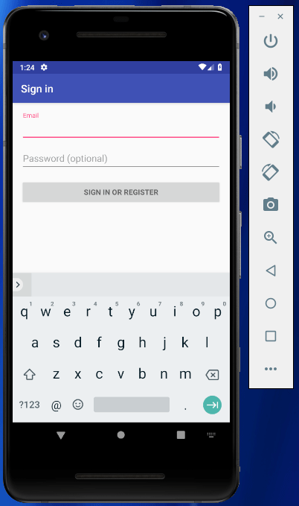

b)-R.: Hoje em dia raramente vemos aplicações compostas somente por uma Activity, aplicações modernas contêm várias Activities de modo a transmitir um maior conforto ou uma melhor informação ao usuário de forma a que o mesmo se sinta bem e satsisfeito em usar a nossa aplicação, no entanto, os usuários não percebem como a nossa aplicação passa de uma tela para outra podendo até transmitir dados ou mensagens entre as mesmas mas nós programadores devemos saber que tudo isso só é possível através da classe Intent. A classe Intent é um dos pilares da arquitectura Android, é usada principalmente para navegar entre Activities dentro de uma mesma aplicação mas não se limita somente à este aspecto sendo utilizada também para navegar ou mover de uma aplicação para outra aplicação, essa conexão é baseada numa tarefa de descrição representada por um objecto Intent, são mensagens assíncronas que permitem à componentes da nossa aplicação requisitar funcionalidades de outros componentes Android, por exemplo, quando abrimos o Instagram no nosso telefone e o usamos para tirar uma fotografia acabamos por fazer o uso de uma Intent.

